 |  | Додаток 1.1  до Технічних вимог та переліку робіт по проекту  Тендеру RFP 21/09/2026
ДЕФЕКТНИЙ АКТ

ЛОТ 1
Поточний ремонт соціальних квартир м. Хмельницький, вул. Івана Пулюя

№ | Найменування робіт і витрат |  | Одиниця  виміру | Кількість
Розділ 1. Демонтажні роботи
1 | Розбирання дощатих покриттів підлог |  | 100м2 | 0,4641
2 | Розбирання покриттів підлог з  керамічних плиток |  | 100м2 | 0,0325
3 | Розбирання дерев'яних плінтусів |  | 100м | 0,52
4 | Демонтаж дверних коробок в кам'яних  стінах з відбиванням штукатурки в укосах |  | 100 шт | 0,07
5 | Знімання дверних полотен |  | 100 м2 | 0,112
6 | Демонтаж віконних коробок в кам'яних  стінах з відбиванням штукатурки в укосах |  | 100 шт | 0,04
7 | Знімання засклених віконних рам |  | 100 м2 | 0,066
8 | Розбирання дерев'яної антресолі |  | 100 м2 | 0,00944
9 | Розбирання перегородок |  | 100 м2 | 0,1352
10 | Очищення вручну внутрішніх поверхонь  стін від олійної, перхлорвінілової фарби |  | 100м2 | 1,736
11 | Очищення вручну внутрішніх поверхонь  стель від олійної, перхлорвінілової фарби |  | 100м2 | 0,52
12 | Демонтаж змішувачів |  | 100шт | 0,01
13 | Демонтаж раковин [умивальників] |  | 100к-т | 0,01
14 | Демонтаж унітазів зі змивними бачками |  | 100к-т | 0,01
15 | Демонтаж ванн чавунних |  | 100к-т | 0,01
16 | Знімання сифонів |  | шт | 1
План демонтажу
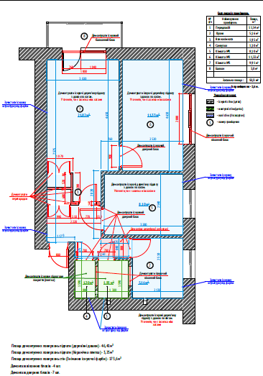
Розділ 2. Монтажні роботи Стіни
17 | Улаштування армованих цегляних  перегородок з прорізами товщиною 0,5  цеглини в приміщеннях площею до 5 м2 |  | 100 м2 | 0,01
18 | Цегла керамічна одинарна повнотіла,  розміри 250х120х65 мм, марка М100 |  | 1000шт | 0,05
19 | Улаштування перегородок на  металевому однорядному каркасі з  обшивкою гіпсокартонними листами або  гіпсоволокнистими плитами у два шари з  ізоляцією у житлових і громадських  будівлях |  | 100м2 | 0,0805
20 | Поліпшене штукатурення поверхонь стін  всередені будівлі цементно-вапняним  або цементним розчином по каменю та  бетону |  | 100м2 | 1,48
21 | Штукатурення плоских поверхонь  віконних та дверних укосів по бетону та  каменю |  | 100м2 | 0,1
22 | Шпаклювання стін мінеральною  шпаклівкою |  | 100м2 | 1,58
23 | Поліпшене фарбування  полівінілацетатними водоемульсійними  сумішами стін по штукатурці |  | 100м2 | 1,58
24 | Просте штукатурення поверхонь стін  всередені будівлі цементно-вапняним  або цементним розчином по каменю та  бетону |  | 100м2 | 0,253
25 | Улаштування шару гідроізоляції стін |  | м2 | 25,3
26 | Облицювання поверхонь стін  керамічними плитками на розчині із сухої  клеючої суміші, число плиток в 1 м2  понад 7 до 12 шт |  | 100м2 | 0,27
План монтажу
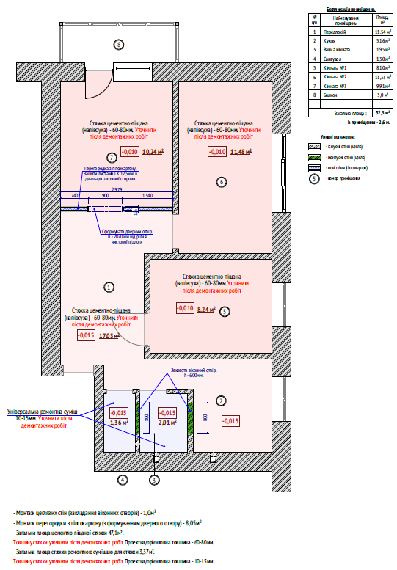
План обробки стін
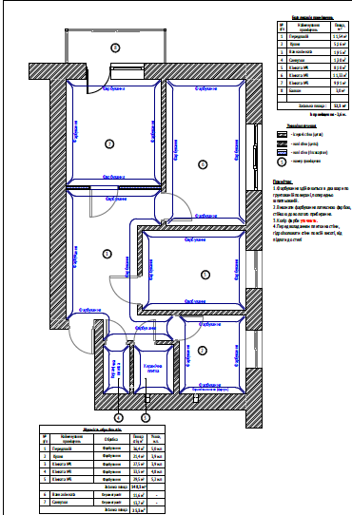
Розділ 3. Монтажні роботи. Підлоги
27 | Улаштування стяжок цементних з  напівсухої суміші товщиною 50 мм |  | 100м2 | 0,417
28 | Улаштування деформаційних швів |  | 100м | 0,54
29 | Улаштування цементної стяжки  товщиною ремонтною сумішшю |  | 100м2 | 0,0337
30 | Улаштування шару гідроізоляції підлог |  | м2 | 3,37
31 | Улаштування покриттів з керамічних  плиток на розчині із сухої клеючої суміші,  кількість плиток в 1 м2 понад 7 до 12 шт |  | 100м2 | 0,204
32 | Улаштування плінтусів  полівінілхлоридних на шурупах |  | 100м | 0,566
33 | Улаштування покриттів з ламінату на  шумогідроізоляційній прокладці без  проклеювання швів клеєм |  | 100м2 | 0,2981
34 | Улаштування каркаса натяжної стелі |  | 100м2 | 0,5
План підлогових покриттів
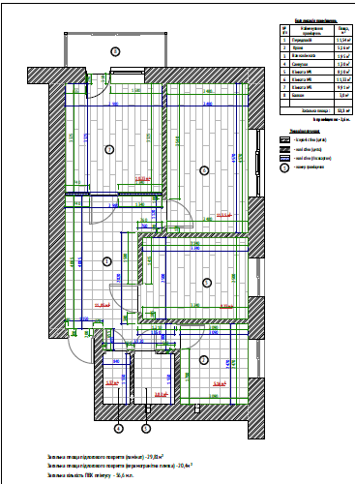
Розділ 5. Монтажні роботи. Прорізи
35 | Заповнення дверних прорізів  ламінованими дверними блоками із  застосуванням анкерів і монтажної піни, |  | 1 блок | 6
36 | Установлення металевих дверних  коробок із навішуванням дверних полотен |  | 100м2 | 0,017
37 | Заповнення віконних прорізів готовими  блоками площею до 3 м2 з  металопластику в кам'яних стінах  житлових і громадських будівель (вікно,  балконий блок) |  | 100м2 | 0,0661
38 | Установлення пластикових підвіконних  дошок |  | 100м | 0,033
40 | Улаштування з листової сталі поясків,  сандриків, підвіконних відливів |  | 100м | 0,033
План заповнення віконних та дверних отворів
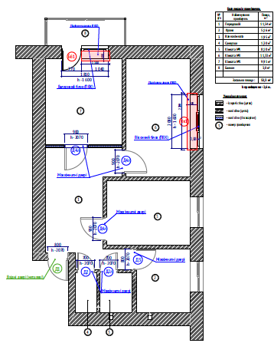
Розділ 6. Електромонтажні роботи
41 | Затягування першого проводу перерізом  понад 6 мм2 до 16 мм2 в труби |  | 100м | 1,7
42 | Затягування першого проводу перерізом  понад 2,5 мм2 до 6 мм2 в труби |  | 100м | 1,557
43 | Монтаж вініпластових труб для  електропроводки діаметром до 25 мм,  укладених в борознах під заливку |  | 100м | 3,25
44 | Забивання борозен в бетонних стінах,  ширина борозни до 50 мм, глибина  борозни до 20 мм |  | 100м | 2
45 | Установлення вимикачів утопленого типу  при схованій проводці, 2-клавішних |  | 100шт | 0,03
46 | Установлення вимикачів утопленого типу  при схованій проводці, 1-клавішних |  | 100шт | 0,1
47 | Установлення штепсельних розеток  утопленого типу при схованій проводці |  | 100шт | 0,49
48 | Установлення розподільних коробок |  | 100шт | 0,12
49 | Монтаж світильників для  люмінесцентних ламп, які  встановлюються в підвісних стелях,  кількість ламп 1 шт |  | 100шт | 0,08
50 | Установлення вимикачів та перемикачів  пакетних 2-х і 3-х полюсних на струм до  25 А |  | 100шт | 0,17
51 | Установлення щитків освітлювальних  групових масою до 3 кг у готовій ніші або  на стіні |  | шт | 1
52 | Установлення вентиляторів у квартирах  [витяжка] |  | шт | 1
53 | Установлення Wi-fi роутера |  | 100к-т | 0,01
Зведений план електрики
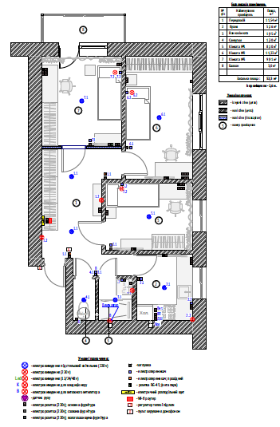
Розділ 7. Водопостачання та водовідведення
54 | Установлення фільтрів для очищення  води |  | фільтр | 1
55 | Прокладання трубопроводів  водопостачання з труб поліетиленових  [поліпропіленових] напірних діаметром  20 мм |  | 100м | 0,32
56 | Прокладання трубопроводів каналізації з  поліетиленових труб діаметром 50 мм |  | 100м | 0,16
57 | Установлення змішувачів душових |  | 100к-т | 0,01
58 | Пробивання отворів під трап |  | 100шт | 0,01
59 | Установлення трапу |  | 10к-т | 0,1
60 | Установлення унітазів з безпосередньо  приєднаним бачком |  | 10к-т | 0,1
61 | Установлення мийок на одне відділення |  | 10к-т | 0,1
62 | Установлення умивальників одиночних з  підведенням холодної та гарячої води |  | 10к-т | 0,1
63 | Установлення нагрівачів індивідуальних  водоводяних |  | 10к-т | 0,1
64 | Установлення висушувачів для рушників |  | 10шт | 0,1
65 | Установлення гігієнічного душу |  | 10шт | 0,1
66 | Очищення приміщень від сміття |  | 100т | 0,05
67 | Навантаження сміття вручну |  | 1 т | 5
68 | Перевезення сміття до 20 км |  | т | 5

